Муниципальное бюджетное образовательное учреждение дополнительного образования детей
«Детская школа искусств №1»
г. Нижний Тагил

Программа
по учебному предмету
«Ансамбль» (гитара)
3 – летний срок обучения

Дополнительная общеразвивающая общеобразовательная программа
в области музыкального искусства

2014

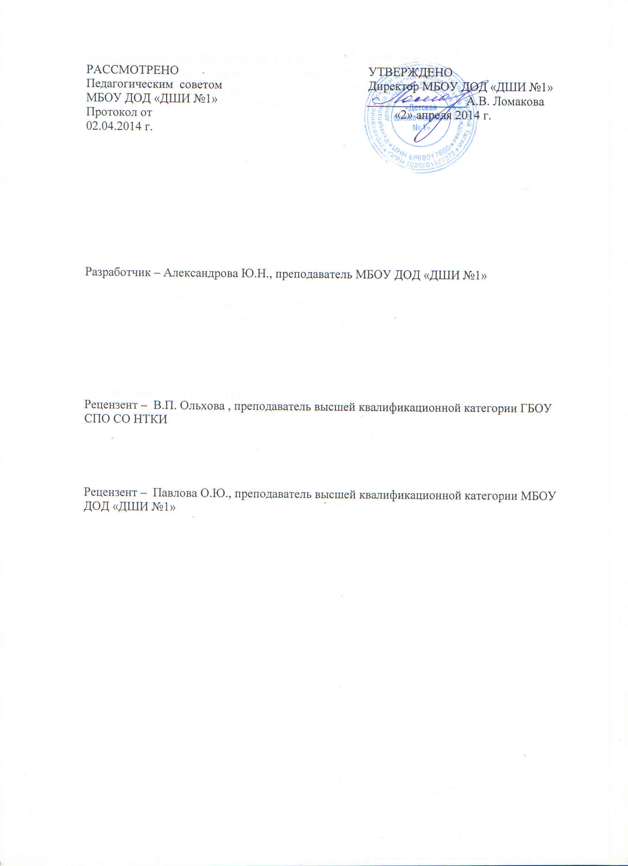
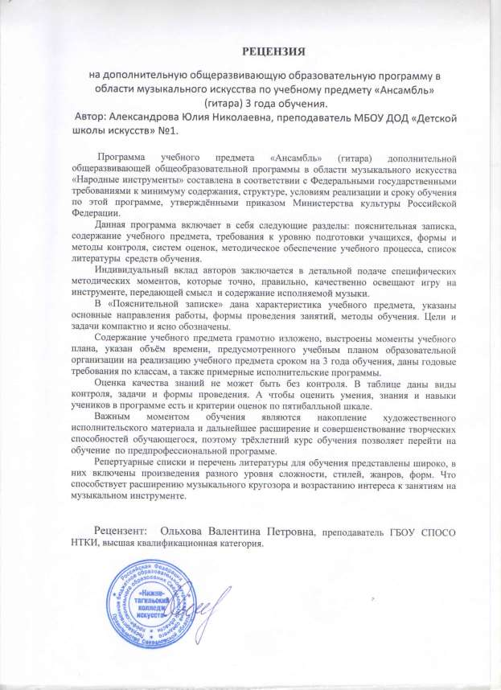
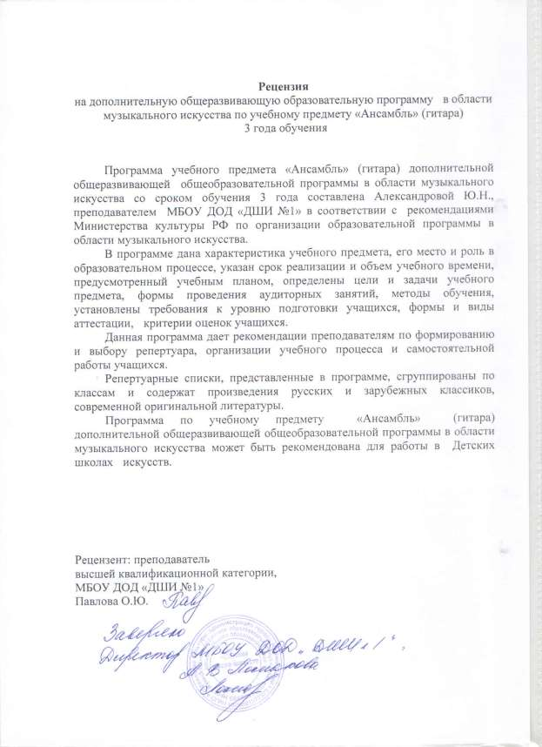
Структура программы учебного процесса

I. Пояснительная записка
• Характеристика учебного предмета, его место и роль в образовательном процессе
• Срок реализации учебного процесса
• Объем учебного времени, предусмотренный учебным планом образовательной организации на реализацию учебного предмета
• Сведения о затратах учебного времени
• Форма проведения учебных аудиторных занятий
• Цель и задания учебного предмета
• Структура программы учебного предмета
• Методы обучения
• Описание материально – технических усилий реализации учебного предмета
II. Содержание учебного предмета
• Учебно – тематический план
• Годовые требования
III. Требования к уровню подготовки учащихся
• Требования к уровню подготовки на различных этапах обучения
IV. Формы и методы контроля, система оценок
• Аттестация: цели, виды, форма, содержание
• Критерии оценки
V. |  | Методическое обеспечение учебного процесса
VI. |  | Список литературы и средств обучения
 | • | Методическая литература

• Учебная литература
• Средства обучения
I. Пояснительная записка

Характеристика учебного предмета, его место и роль в образовательном процессе
Программа учебного предмета «Ансамбль (Гитара)» разработана на основе «Рекомендаций по организации образовательной и методической деятельности при реализации общеразвивающих программ в области искусств», направленных письмом Министерства культуры Российской Федерации от 21.11.2013 №191-01-39/06-ГИ, а также с учетом многолетнего педагогического опыта в области исполнительства на гитаре в детских школах искусств.
В общей системе дополнительного общеразвивающего образования значительное место отводится коллективным видам музицирования: Ансамблю, оркестру. В последние годы увеличилось количество различных по составу ансамблей: как учебных, так и профессиональных.
Навыки коллективного музицирования формируются и развиваются на основе и параллельно с уже приобретенными знаниями в классе по специальности. В школьной учебной практике широко распространены коллективы смешанных ансамблей, потому что не во всех музыкальных учреждениях имеются большие классы струнных народных инструментов, составляющих основу оркестра.
Успешный опыт смешанных ансамблей должен основываться на творческих контактах руководителя коллектива с преподавателями по специальности.
Данная программа разработана для ансамбля гитаристов.
Срок реализации учебного предмета
Реализация данной программы осуществляется с 1 по 3 классы (по дополнительным общеразвивающим общеобразовательным программам). Срок обучения составляет 3 года, продолжительность занятий 34 недели в
год.
Сведения о затратах учебного времени
Виды учебной  работы, нагрузки, аттестации | Затраты учебного времени |  |  |  |  |  | Всего  часов
Годы обучения | 1-й год |  | 2-й год |  | 3-й год
Полугодия | 1 | 2 | 3 | 4 | 5 | 6
Кол-во недель | 15 | 19 | 15 | 19 | 15 | 19
Аудиторные занятия | 15 | 19 | 15 | 19 | 15 | 19 | 102

Самостоятельная  работа | 15 | 19 | 15 | 19 | 15 | 19 | 102
Максимальная  нагрузка | 30 | 38 | 30 | 38 | 30 | 38 | 204

Объем учебного времени, предусмотренный учебным планом
образовательной организации на реализацию учебного предмета
Общая трудоемкость учебного предмета «Ансамбль (гитара)» при 3 – летнем сроке обучения составляет 204 часа. Из них: 102 часа – аудиторные занятия, 102 часа – самостоятельная работа.

Форма проведения учебных аудиторных занятий
Учебные занятия проводятся мелкогрупповые (от 2 до 10 человек). Рекомендуемая продолжительность урока – 45 минут.

Цель и задачи учебного предмета
Целью учебного предмета является развитие музыкально – творческих способностей учащегося на основе приобретенных им знаний, умений и навыков в области ансамблевого исполнительства.
Задачи учебного предмета:
• стимулирование развития эмоциональности, памяти, мышления, воображения и творческой активности при игре в ансамбле;
• формирование у обучающихся комплекса исполнительских навыков, необходимых для ансамблевого музицирования;
• расширение кругозора учащегося путем ознакомления с ансамблевым репертуаром;
• - решение коммуникативных задач (совместное творчество обучающихся разного возраста, влияющее на их творческое развитие,
умение общаться в процессе совместного музицирования, оценивать
игру друг друга);
• развитие чувства ансамбля (чувства партнерства при игре в ансамбле), артистизма и музыкальности;
• обучение навыкам самостоятельной работы, а также навыкам чтения с листа в ансамбле;
• приобретение обучающимися опыта творческой деятельности и публичных выступлений в сфере ансамблевого музицирования;
• формирование у наиболее одаренных выпускников профессионального исполнительского комплекса пианиста-солиста камерного ансамбля.
Учебный предмет «Ансамбль» неразрывно связан с учебным
предметом «Специальность».
Предмет «Ансамбль» расширяет границы творческого общения инструменталистов - народников с учащимися других отделений учебного
заведения, привлекая к сотрудничеству флейтистов, ударников, пианистов и исполнителей на других инструментах. Ансамбль может выступать в роли сопровождения солистам-вокалистам академического или народного пения, хору, а также принимать участие в театрализованных спектаклях фольклорных ансамблей.

Структура программы
Программа содержит следующие разделы:
• сведения о затратах учебного времени, предусмотренного на освоение учебного предмета;
• распределение учебного материала по годам обучения;
• описание дидактических единиц учебного предмета;
• требования к уровню подготовки обучающихся;
• формы и методы контроля, система оценок;
• методическое обеспечение учебного процесса.
В соответствии с данными направлениями строится основной раздел программы «Содержание учебного предмета».

Методы обучения
Выбор методов обучения по предмету «Ансамбль» зависит от:
• возраста учащихся;
• их индивидуальных способностей;
• от состава ансамбля;
• от количества участников ансамбля.
Для достижения поставленной цели и реализации задач предмета используются следующие методы обучения:
• словесный (рассказ, объяснение);
• метод показа;
• частично – поисковый (ученики участвуют в поисках решения поставленной задачи).
Предложенные методы работы с ансамблем народных инструментов
в рамках общеразвивающей образовательной программы являются наиболее продуктивными при реализации поставленных целей и зада учебного предмета и основаны на проверенных методиках и сложившихся традициях
ансамблевого исполнительства на русских народных инструментах.

Описание: материально – технических условий для реализации учебного предмета «Ансамбль»
Материально – техническая база образовательного учреждения
должна соответствовать санитарным и противопожарным нормам, нормам охраны труда.
В образовательном учреждении с полной комплектацией учеников по
всем народным инструментам должно быть достаточное количество высококачественных оркестровых русских народных инструментов, а также
должны быть созданы условия для их содержания, своевременного обслуживания и ремонта.

II. Содержание учебного предмета

Основные составы ансамблей гитаристов, наиболее практикуемых в детских школах искусств - дуэты, трио, квартеты, квинтеты и т.д. Также в классе ансамбля практикуется унисонная форма музицирования.
При наличии инструментов в учебном заведении и при наличии достаточного числа обучающихся возможно дублирование определенных партий по усмотрению руководителя ансамбля.
Ансамбли могут быть составлены как из однородных инструментов -
гитар, так и из различных групп инструментов, куда могут входить домра, баян и балалайка.
Инструментальный состав, количество участников в ансамбле могут
варьироваться.

Варианты возможных составов ансамблей:

Однородные составы – это дуэты, трио, квартеты, квинтеты и т.д. состоящие из одних гитар.
Смешанные составы:
• Дуэты:
Гитара, домра; Гитара, баян;
Гитара, балалайка;
• Трио:
Гитара, балалайка прима, баян; Гитара, домра прима или альт, баян,
• Квартеты:
Гитара, домра прима или альт, балалайка прима, баян; Гитара, домра альт, балалайка секунда, балалайка бас;
Гитара, домра прима, домра альт, баян;
• Квинтеты:
Гитара, домра альт, балалайка прима, баян, балалайка бас; Гитара, домра прима, домра альт, домра бас, балалайка прима;
Гитара, домра альт, балалайка прима, балалайка секунда, балалайка бас.

Учебно – тематический план
Первый год обучения

I полугодие
Календарные сроки Темы и содержание занятий Кол-во часов
1 четверть | Знакомство с предметом  ансамбль. Ознакомление с ансамблевыми партиями. | 8
2 четверть | Игра в ансамбле с педагогом  одноголосных мелодий. | 7

II полугодие
Календарные сроки | Темы и содержание занятий | Кол-во часов
3 четверть | Усложнение ансамблевых  партий. Добавление пьес с чередованием солирующих партий. | 11
4 четверть | Игра в ансамбле простых пьес с  другим учеником. | 8

Второй год обучения

I полугодие
Календарные сроки | Темы и содержание занятий | Кол-во часов
1 четверть | Игра в ансамбле с педагогом.  Добавление произведений с усложненными партиями (добавление аккордов). | 8
2 четверть | Игра в ансамбле с педагогом, с  другим учеником. Игра произведений зарубежных и современных композиторов. | 7
II полугодие
Календарные сроки | Темы и содержание знаний | Кол-во часов
3 четверть | Игра в ансамбле (трио, квартеты,  квинтеты). Усложнение ансамблевой программы на основе программы по  специальности. | 11
4 четверть | Добавление в репертуар простые  элементы крупной формы. Произведения зарубежных и  советских композиторов., музыка  из кино. | 8

I полугодие
Третий год обучения

Календарные сроки | Темы и содержание занятий | Кол-во часов
1 четверть | Игра в ансамблях смешанного  состава. Усложнение | 8

ансамблевой программы на
основе совершенствования программы по специальности.
2 четверть | Включение в программу  произведений с элементами полифонии, эстрадных  произведений. Подготовка к  итоговой аттестации. | 7

II полугодие
Календарные сроки | Темы и содержание занятий | Кол-во часов
3 четверть | Игра в ансамбле произведений  крупной формы, с полифоническими элементами,  эстрадных пьес, музыка из кино. | 11
4 четверть | Игра в ансамбле произведений  различных по жанру, стилю.  Итоговая аттестация. | 8

Годовые требования

В ансамблевой игре так же, как и в сольном исполнительстве, требуются определенные музыкально-технические навыки владения инструментом, навыки совместной игры, такие, как:
- сформированный комплекс умений и навыков в области коллективного творчества - ансамблевого исполнительства, позволяющий демонстрировать
в ансамблевой игре единство исполнительских намерений и реализацию исполнительского замысла;
- навыки по решению музыкально-исполнительских задач ансамблевого исполнительства, обусловленных художественным содержанием и особенностями формы, жанра и стиля музыкального произведения.

Первый год обучения

Развитие музыкально – слуховых представлений и музыкально – образного мышления. Освоение нотной грамоты в ансамблевой партитуре. Приобретение навыков ансамблевого музицирования. Приобретение начальных навыков гармонического слуха.

Примерный перечень музыкальных произведений, рекомендуемых для исполнения:
Дж. Дюарт «Кукушка»
И.С. Бах «Канон»
А. Виницкий «Дождик»
Р.н.п. «Ты пойди, моя коровушка, домой»
В течение года ученики должны сыграть 4 пьесы: Конец октября – контрольный урок – 1 пьеса по нотам; Конец октября – контрольный урок – 1 пьеса наизусть; Конец марта – контрольный урок – 1 пьеса по нотам; Конец апреля – зачет – 1 пьеса наизусть.

Примерный репертуарный список 1 года обучения:

1 вариант
Аргентинская нар. п. «Плывет, плывет лодка» переел. Х. Сарате
Э. Торлаксон «Тиролада» Л. Моцарт «Бурре»
2 вариант
Г. Перселл «Бурре»
Й. Кюффнер «Анданте» А. Виницкий «Дождик»
3 вариант
Е. Поплянова «Шуршащая песенка» Х. Паркенинг «Дуэт»
И. Крнбергер «Менуэт»
4 вариант
Ю. Кепитис «Канон»
Ш. Чоколаи «Мелодия»
Аноним «Венгерская мелодия»
По окончании первого года обучения учащиеся получают следующие знания:
• Начальные знания ансамблевого музицирования;
• Ориентирование в ансамблевой партитуре;
• Применение учащимися одними приемами звукоизвлечения;
• Синхронная игра небольших одноголосных произведений;

Второй год обучения

В течение второго года обучения в репертуар ансамбля включается произведения сложнее на основе знаний, полученных на предмете Специальность.
Происходит освоение работы над звуком, развитие гармонического слуха учащегося. Умение играть в ансамбле не только с преподавателем, но и
другими учащимися. Развитие навыков игры в ансамбле.
Приобретение навыков аккомпанирования мелодии.

Примерный перечень музыкальных произведений, рекомендуемых для исполнения:
Ит. н. п. «Санта Лючия»
Ф. Дуранте «Гальярда»
А. Виницкий джазовые этюды
И.С. Бах «Менуэт»
В течение второго года обучения ученики должны сыграть 6 пьес: Конец октября – контрольный урок – 2 пьесы по нотам;
Конец декабря – зачет – 1 пьеса наизусть;
Конец марта – контрольный урок – 1 пьеса по нотам; Конец Апреля – зачет – 2 пьесы наизусть.

Примерный репертуарный список 2 года обучения:

1 вариант
Г. Гладков «Песенка друзей» из мультфильма «Бременские музыканты» М. Линнеман «Два дня в Париже»
Мексиканская нар. п. «Таконеадо»
2 вариант
Ф. Таррега Мазурка для двух гитар
А. Лядов «Колыбельная»
Й. Кюффнер «Тирольский танец»
3 вариант
Ракомора Мазурка
М. Линнеман «Маленький домик на острове» К. М.Вебер «Донна Диана»
4 вариант
Т. Карминум «Гальярда»
А. Виницкий «Маленькая баллада» Ф. Карулли «Аллегро»
В течение второго года обучения учащиеся приобретают следующие знания:
• Играть в ансамбле пьесы различные по жанру, стилю;
• Играть в произведениях синхронно натуральные и искусственные флажолеты;
• Знать буквенные обозначения аккордов и уметь их применять во время игры.

Третий год обучения

Во время третьего года обучения учащиеся продолжают работу над совместным звукоизвлечением и ритмическими особенностями. Совершенствование игры в ансамбле. Включение совместного музицирования в ансамблях смешанного состава. Развитие тембрового слуха. Умение отличать партии других инструментов в произведении. Включение в репертуар произведений с элементами полифонии.
На протяжении всего учебного года проводится подготовка к итоговой аттестации учащихся.
Примерный перечень музыкальных произведений, рекомендуемых для исполнения:

В. Ерзунов «Танец прошедшего лета» М. Теодоракис «Сиртаки»
В. Козлов «Неаполитанские ночи»
А. Виницкий «Лирические мелодии»
В течение третьего года обучения учащиеся должны пройти 6 пьес: Конец октября – контрольный урок – 2 пьесы по нотам;
Конец декабря – зачет – 1 пьеса наизусть;
Конец марта – контрольный урок – 1 пьеса по нотам; Конец апреля – экзамен – 2 пьесы наизусть.

Примерный репертуарный список 3 года обучения:

1 вариант
Й. Кюффнер «Полька» В. Гомес «Романс»
Е. Русанов «Тройка»
2 вариант
И.С. Бах «Адажио» (Кантата 156)
И. Ивановичи Вальс воспоминания обр. для ансамбля В. Колосов
Р.н.п. «Камаринская» обр. В. Лебедев
3 вариант
Г. Гендель «Аллеманда»
Ф. Шопен «Прелюдия ми минор»
Е. Тородсен «Пьеса» обр. Э. Торлаксон
4 вариант
Ф. Таррега Вальс для двух гитар
Ф. Куперен «Виргиния» А. Виницкий «В цирке»
Для продвинутых учащихся можно использовать более высокий уровень программных требований.
По окончании третьего года обучения у учащихся сформированы следующие знания:

• Разучивание и исполнение в ансамбле несложных пьес при самостоятельном изучении;
• Игра в смешанных ансамблях;
• Умение различать партии различных инструментов (смешанные составы)
• Развитие гармонического слуха;
• Умение аккомпанировать вокалу.
III. Требования к уровню подготовки учащегося

Результатом освоения программы является приобретение обучающимися следующих знаний, умений и навыков в области ансамблевого исполнительства:
• развитие интереса у обучающихся к музыкальному искусству в целом;
• реализацию в ансамбле индивидуальных практических навыков игры
на инструменте, приобретенных в классе по специальности;
• приобретение особых навыков игры в музыкальном коллективе
(ансамбль, оркестр);
• развитие навыка чтения нот с листа;
• развитие навыка транспонирования, подбора по слуху;
• знание репертуара для ансамбля;
• наличие навыков репетиционно-концертной работы в качестве члена музыкального коллектива.

IV. Формы и методы контроля, система оценок
Аттестация: цели, виды, форма, содержание;

Основными видами контроля успеваемости являются:
• текущий контроль успеваемости учащихся
• промежуточная аттестация
• итоговая аттестация
Каждый вид контроля имеет свои цели, задачи, формы.

Текущий контроль направлен на поддержание учебной дисциплины, выявление отношения к предмету, на ответственную организацию домашних занятий, имеет воспитательные цели, может носить стимулирующий характер. Текущий контроль осуществляется регулярно преподавателем, оценки выставляются в журнал и дневник учащегося. При оценивании учитывается:
• отношение ребенка к занятиям, его старания и прилежность;
• качество выполнения предложенных заданий;
• инициативность и проявление самостоятельности как на уроке, так и во время домашней работы;
• темпы продвижения.
На основании результатов текущего контроля выводятся четверные оценки.
Особой формой текущего контроля является контрольный урок, который проводится преподавателем, ведущим предмет.

Промежуточная аттестация определяет успешность развития учащегося и степень освоения им учебных задач на определенном этапе. Наиболее распространенными формами промежуточной аттестации являются
контрольные уроки, проводимые с приглашением комиссии, зачеты, академические концерты, экзамены.
Каждая форма проверки (кроме переводного экзамена) может быть как дифференцированной (с оценкой), так и недифференцированной.
При оценивании обязательным является методическое обсуждение, которое должно носить рекомендательный, аналитический характер, отмечать степень освоения учебного материала, активность, перспективы и
темп развития ученика.
Участие в конкурсах может приравниваться к выступлению на академических концертах и зачетах. Переводной экзамен является обязательным для всех.
Переводной экзамен проводится в конце каждого учебного года, определяет качество освоения учебного материала, уровень соответствия с
учебными задачами года.
Контрольные уроки и зачеты в рамках промежуточной аттестации проводятся в конце учебных полугодий в счет аудиторного времени, предусмотренного на предмет «Ансамбль». Экзамены проводятся за пределами аудиторных учебных занятий, то есть по окончании проведения учебных занятий в учебном году, в рамках промежуточной (экзаменационной) аттестации.
К экзамену допускаются учащиеся, полностью выполнившие все учебные задания.
По завершении экзамена допускается его пересдача, если обучающийся получил неудовлетворительную оценку. Условия пересдачи и повторной сдачи экзамена определены в локальном акте образовательного учреждения
«Положение о текущем контроле знаний и промежуточной аттестации
обучающихся».
Критерии оценки

Для аттестации обучающихся создаются фонды оценочных средств, которые включают в себя методы контроля, позволяющие оценить приобретенные знания, умения и навыки.

Критерии оценки качества исполнения
По итогам исполнения программы на зачете, академическом прослушивании или экзамене выставляется оценка по пятибалльной шкале:

Оценка | Критерии оценивания выступления
5 («отлично») | технически качественное и художественно  осмысленное исполнение, отвечающее всем требованиям на данном этапе обучения
4 («хорошо») | отметка отражает грамотное исполнение с  небольшими недочетами (как в техническом плане, так и в художественном)
3 («удовлетворительно») | исполнение с большим количеством

недочетов, а именно: недоученный текст,
слабая техническая подготовка, малохудожественная игра, отсутствие свободы
игрового аппарата и т.д.
2  («неудовлетворительно») | комплекс недостатков, причиной которых  является отсутствие домашних занятий, а также плохой посещаемости аудиторных занятий
«зачет» (без отметки) | отражает достаточный уровень подготовки и  исполнения на данном этапе обучения.

Данная система оценки качества исполнения может быть дополнена
системой «+» и «-», что даст возможность более конкретно отметить выступление учащегося.
Фонды оценочных средств призваны обеспечивать оценку качества приобретенных выпускниками знаний, умений и навыков, а также степень готовности учащихся выпускного класса к возможному продолжению
профессионального образования в области музыкального искусства.

V. Методическое обеспечение учебного процесса
Методические рекомендации педагогическим работникам

В отличие от другого вида коллективного музицирования - оркестра,
где партии, как правило, дублируются, в ансамбле каждый голос солирующий, выполняет свою функциональную роль. Регулярные домашние занятия позволяют выучить наиболее сложные музыкальные фрагменты до начала совместных репетиций. Согласно учебному плану, как в обязательной, так и в вариативной части объем самостоятельной нагрузки по предмету «Ансамбль» составляет 1 час в неделю.
Педагогу по ансамблю можно рекомендовать частично составить план занятий с учетом времени, отведенного на ансамбль для индивидуального разучивания партий с каждым учеником. На начальном этапе в ансамблях
из трех и более человек рекомендуется репетиции проводить по два человека, умело сочетать и чередовать состав. Также можно предложить использование часов, отведенных на консультации, предусмотренные учебным планом. Консультации проводятся с целью подготовки учеников к
контрольным урокам, зачетам, экзаменам, творческим конкурсам и другим мероприятиям, по усмотрению учебного заведения.
Педагог должен иметь в виду, что формирование ансамбля иногда происходит в зависимости от наличия конкретных инструменталистов в данном учебном заведении. При определенных условиях допустимо участие
в одном ансамбле учеников разных классов (младшие – средние, средние –
старшие). В данном случае педагогу необходимо распределить партии в зависимости от степени подготовленности учеников.
В целях расширения музыкального кругозора и развития навыков чтения нот с листа желательно знакомство учеников с большим числом
произведений, не доводя их до уровня концертного выступления.
На начальном этапе обучения важнейшим требованием является ясное понимание учеником своей роли и значения своих партий в исполняемом произведении в ансамбле.
Педагог должен обращать внимание на настройку инструментов, правильное звукоизвлечение, сбалансированную динамику, штриховую согласованность, ритмическую слаженность и четкую, ясную схему
формообразующих элементов.
При выборе репертуара для различных по составу ансамблей педагог должен стремиться к тематическому разнообразию, обращать внимание на сложность материала, ценность художественной идеи, качество инструментовок и переложений для конкретного состава, а также на сходство диапазонов инструментов, на фактурные возможности данного
состава. Грамотно составленная программа, профессионально, творчески выполненная инструментовка - залог успешных выступлений.
В звучании ансамбля немаловажным моментом является размещение исполнителей (посадка ансамбля). Оно должно исходить от акустических особенностей инструментов, от необходимости музыкального контактирования между участниками ансамбля.

Рекомендации по организации самостоятельной работы обучающихся

Учащийся должен тщательно выучить свою индивидуальную партию, обращая внимание не только на нотный текст, но и на все авторские указания, после чего следует переходить к репетициям с партнером по ансамблю. После каждого урока с преподавателем ансамбль необходимо вновь репетировать, чтобы исправить указанные преподавателем недостатки
в игре. Желательно самостоятельно ознакомиться с партией другого участника ансамбля. Важно, чтобы партнеры по ансамблю обсуждали друг с другом свои творческие намерения, согласовывая их друг с другом. Следует отмечать в нотах ключевые моменты, важные для достижения наибольшей синхронности звучания, а также звукового баланса между исполнителями.
VI. Список литературы и средств обучения

Учебно - методическая литература:

1. О. Зубченко: Хрестоматия юного гитариста: для учащихся 1-3 классов
ДМШ. Феникс 2013
2. О. Зубченко: Хрестоматия юного гитариста для учащихся ДМШ 2-4
классов. Феникс 2007
3. О. Зубченко: Хрестоматия юного гитариста: для учащихся 3-5 классов
ДМШ. Феникс 2007
4. Н. Иванова-Крамская: Хрестоматия гитариста: учебно-методическое пособие. 1-2 классы ДМШ. Феникс 2006
5. Н. Иванова-Крамская: Хрестоматия гитариста: Учебно-методическое пособие для 3-4 классов ДМШ. Феникс 2007
6. Н. Иванова-Крамская: Хрестоматия гитариста: для учащихся старших классов ДМШ. Феникс 2007

Методическая литература:
1. С. Газарян Рассказ о гитаре М., Детская литература 1989
2. В .Вольман Гитара М., «Музыка» 1980
3. В.В. Ковба. Вопросы методики преподавания на классической гитаре
Челябинск 2006
4. Л. Иванова Пособие по обучению на шестиструнной гитаре 2005
5. М. Михайленко Методика преподавания на шестиструнной гитаре
Киев 2003

Нотная литература:

1. В. Калинин Юный гитарист. В. Калинин М., 2001
2. Романсы для голоса в сопровождении м, 1959
3. Б.А. Зырянов Гитарные ансамбли для 3-5 классов ДМШ Н.,
2000
4. Вокальные произведения в сопровождении шестиструнной гитары. Вып. 2 М., 1988
5. Вокальные произведения по аккомпанемент. Вып. 4. Сост П.
Вешицкий М., 1972
6. Вокальные произведения по аккомпанемент. Вып. 8 Сост., П.
Вешицкий М., 1976
7. В. Козлов Ансамбли для двух гитар. Челябинск 2003
8. О. Зубченко: Хрестоматия юного гитариста: репертуар для шестиструнных гитар (дуэты, трио). Феникс 2007
9. Хрестоматия гитариста: ансамбли для гитары с духовыми, струнными инструментами, фортепиано. Сост. Н. Иванова – Крамская. Феникс 2007
10.Хрестоматия гитариста: ансамбли для учащихся старших
классов ДМШ. Сост. Н. Иванова-Крамская. Феникс 2007
11.Ансамбли для шестиструнной гитары 1-5 классы ДМШ. Сост.
М. Колосов 1996
12.Ансамбли для гитар (шестиструнная гитара). Вып. 1. Сост. А.
и П. Иванниковы. «Советский композитор» 1987
13.Классические произведения для ансамблей шестиструнных гитар. Сост. В. Славский. «Музична Украина» 1978
14.Дуэты для шестиструнной гитары. Сост. Я. Ковалевская
«Музыка» 1980
15.Дуэты для шестиструнных гитар «Музыка» 1976
16.На пути к Баху. Транскрипции для одной и двух гитар В.
Кузнецова 2002
17.Золотой репертуар гитариста. М., «Современная музыка»
18.Хрестоматия гитариста. (Шестиструнная гитара): 1-3кл. ДМШ Вып. 1/ Сост. Е. Ларичев. – М., 1972
19.Хрестоматия гитариста. (шестиструнная гитара): 4-5 кл.
ДМШ/Сщст. У. Ларичев. – М., 1984,1986
20.Золотая библиотека педагогического репертуара. Нотная папка гитариста №3/Сост. В. Кузнецов –М., 2004
21.Е. Поплянова «Счастливые башмачки» для ансамбля двух гитар. Челябинск 2006
22.Э. Торлаксон. Гитарные дуэты для начинающих ч.1
23.Э. Торлаксон. Гитарные дуэты для начинающих ч.2
24.Гитара в ансамбле. Домра, флейта, фортепиано. Сост. О.
Малков. Феникс 2014
25.Хрестоматия гитариста. Ансамбли для гитары с духовыми, струнными инструментами и фортепиано. Сост. Н. Иванова – Крамская. Феникс 2007
26.Педагогический репертуар для ансамбля домры и гитары.
Сост. А. Потапова и Д. Трофимов. С-Петербург. Композитор
2007
27.Гитара в ансамбле. Начальные классы ДМШ. Тетр. 1. Сост. Г.
Фетисов. Изд. Владимира Катанского 2006
28. Ансамбли для гитары. Для учащихся начальных и средних классов ДМШ. Сост. Л. Иванова. Изд. Союз художников 2006
29.Педагогический репертуар для ансамблей домры и гитары.
Средние классы детских музыкальных школ и детских школ искусств. Сост. А. Потапова и В. Донских. С-Петербург
«Композитор». 2002
30.Педагогический репертуар для ансамблей домры и гитары.
Средние классы детских музыкальных школ и детских школ искусств. Сост. А. Потапова, В. Донских. Изд. Композитор
2002
31.Педагогический репертуар для ансамбля домры и гитары.
Сост. А. Потапова и Д. Трофимов. С-Петербург «Композитор»
2007
32.Педагогический репертуар для ансамбля домры и гитары.
Сост. А. Потапова, Д. Трофимов. С-Петербург. Изд. Композитор 2007
33.В. Андреев. Ансамбли для гитары. Сост. Л. Иванова. Изд.
Союз художников 2006
34.Бирюзовые колечки. Популярные пьесы и ансамбли для гитары. Сост. В. Смирнов. Изд. Крипто – логос 2002
35.С. Привалов. Пьесы и ансамбли для шестиструнной гитары (флейты и гитары). Средние и старшие классы ДМШ. Сост. С. Привалов. С-Петербург. «Композитор» 2002
36.Хрестоматия юного гитариста для учащихся 1-3 классов
ДМШ. Сост. О. Зубченко. Изд. Феникс 2013
37.А. Бойко. Ансамбли для домры (скрипки) и шестиструнной гитары. 2009

